Multi-sensorisch onderzoek in een buurt in ontwikkeling
Visueel onderzoek bestaat al langer dan vandaag, maar de laatste decennia heeft het werken met visuele beelden een steeds prominentere plaats ingenomen in kwalitatief onderzoek, mede onder impuls van de hele arts-based research beweging, waarin de expressieve kracht van het vormelijke gebruikt wordt om betekenis te genereren en te communiceren met het publiek. Visuele methodologie blijkt een krachtig middel te zijn in kwalitatief onderzoek. Zo kan het werken met foto’s in een onderzoekscontext participanten aanzetten om te reflecteren over het dagelijks leven en over dieperliggende ervaringen.
Beelden hebben dus een enorm onderzoekspotentieel. Ze stellen ons in staat om ervaringen die niet of moeilijk bespreekbaar zijn (bijvoorbeeld onderwerpen waarop een taboe rust) in beeld te brengen of om mensen met een beperkte taalvaardigheid toch een soort van stem te geven. Bovendien roepen ze potentieel andere associaties op bij de onderzoeksgroep dan diegene die door een talig discours worden gegenereerd, wat ons toe laat om dieper door te dringen tot de kern van een ervaring. Een door ons recent uitgevoerde review over het gebruik van artistieke methoden in community-based onderzoek toont aan dat visueel onderzoek de laatste jaren een dominante positie heeft ingenomen in de arts-based methods beweging. De vraag is of al die aandacht voor het visuele legitiem is, en of we daarbij het visuele zintuig niet teveel krediet geven, of teveel in isolatie zien van de andere zintuigen (geluid, geur, smaak en aanraking).
De laatste jaren zien we een gezonde methodologische interesse voor het multi-sensorisch methodologisch denken en handelen ontstaan (Pink, 2008;2009;2011), vanuit de kritiek dat onderzoekers vaak intensief focussen op het talige of visuele ten koste van andere zintuigen (Howes, 2005, in Powell, 2010). De huidige maatschappelijke tendens om burgers meer te betrekken in het vormgeven van hun eigen leefomgeving biedt potentieel om de multi-sensorische vorm van onderzoek in de praktijk uit te testen in wat kan beschouwd worden als een zoektocht naar de specifieke relatie tussen burger en buurt en het stimuleren van het imaginair vermogen van de burger om een positieve impact te hebben op het vormgeven van de eigen buurt.
De specifieke bijdrage van dit doctoraatsproject bestaat erin het methodologisch kader voor het multi-sensorisch werken verder te ontwikkelen, op basis van een experiment waarin we een buurt multi-sensorisch trachten in kaart te brengen (door middel van geuren, beelden, texturen, geluiden van de buurt etc.). Hoewel geen van onze zintuigen in isolatie van de anderen werkt, denken we dat de verschillende zintuigen andere lagen van betekenisgeving kunnen oproepen. In navolging van Powell (2010) beschouwen we het multi-sensorisch werken als een krachtig medium om in te zetten in processen van burgerschapsparticipatie, gezien het onderzoekers en participanten stimuleert om hun zintuigen ‘aan te zetten’, en aldus de meervoudige geleefde en beleefde aspecten van specifieke plaatsen in een buurt te identificeren, te beschrijven en imaginair vorm te geven.
Dit onderzoek draagt bij tot een grondige exploratie van een onderzoeksbenadering die tot op heden weinig of niet werd beschreven en getest in de praktijk.
De buurt
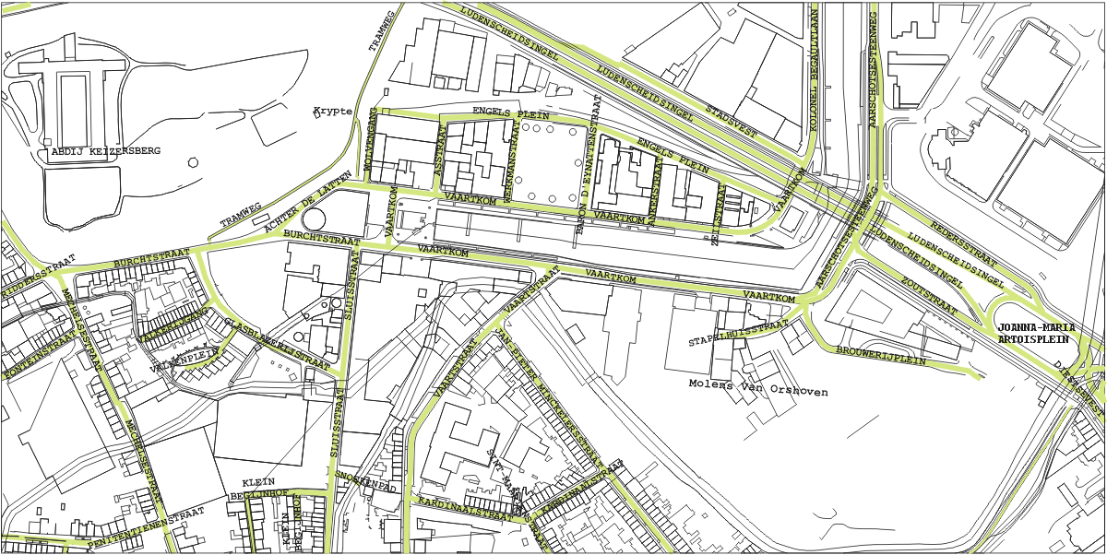
Het onderzoek wordt uitgevoerd in de ruime omgeving van de Vaartkom in Leuven. Het gebied rond de Vaartkom is in volle ontwikkeling en kan beschouwd worden als het grootste stadsontwikkelingsproject in Vlaanderen. Stadsontwikkelaars proberen de vroegere identiteit van de buurt mee te verweven door enkele kenmerkende gebouwen en structuren te behouden, maar de vele nieuwe projecten en bewoners zorgen voor een totaal andere sfeer. Oorspronkelijk had het gebied een industriële functie. De lokale bierbrouwerij en aanverwante activiteiten bepaalden de omgeving, die na de Tweede Wereldoorlog uitgroeiden tot grote industriële complexen. Deze industriële geschiedenis wordt steeds minder weerspiegeld in de nieuwe stadsstructuur. Het onderzoeksgebied ligt in het Noord-Oosten van Leuven en binnen de ring. De wijken die deel uitmaken van dit gebied zijn Tweewaters (1), Sint-Maartensdal (2), Vaartkom (3) en het Klein Begijnhof (4).
Reeds doorlopen traject

In het kader van dit onderzoek werden reeds twee trajecten doorlopen in deze buurt. De inzet van beide trajecten was het exploreren van multi-sensorische vormen van datacollectie als alternatief voor het traditioneel gebruikte interview.

Participatief traject met kwetsbare jongeren i.s.m. Arktos en Vizoog vzw
De Vaartkom, voorwerp van het grootste stadsontwikkelingsproject van Vlaanderen, heeft de laatste jaren ingrijpende veranderingen ondergaan. In deze context werden jongeren van Arktos door onze onderzoekers gestimuleerd om hun zintuigen ‘aan te zetten’ en om stil te staan bij de meervoudige geleefde en beleefde aspecten van plaatsen in deze buurt. Onze intentie was om met hedendaagse sporen in de omgeving een interessante archeologie van het hier en nu te creëren. Tijdens het project maakten de jongeren eerst een inventarisatie van de buurt via foto- en geluidswandelingen. Verder werden ook buurtbewoners betrokken in het verzamelen van materialen en voorwerpen in deze buurt. Ze werden uitgenodigd om oude, ogenschijnlijk nutteloze voorwerpen ‘op straat te zetten’ en aan de jongeren te bezorgen. Vervolgens werd er nagedacht over het potentieel van een bepaalde foto, een geluid, een voorwerp om iets te ‘vertellen’ over deze buurt en/of over de jongeren zelf. De jongeren vertaalden hun eigen ideeën over de buurt op een artistieke manier in een ontwerp.
Dit mondde uit in een expositie ‘Ar t van Arktos’, in OPEK. Het resultaat is één centraal werk gemaakt van houten panelen dat kan gelezen worden als een boek met verschillende pagina’s. Elke ‘pagina’ vertelt iets over deze buurt en werd gecreëerd door één van de jongeren. Tijdens het toonmoment werden de creaties van de jongeren voorgesteld aan een divers publiek (onderzoekers en studenten, buurtbewoners, vertegenwoordigers van sociale organisaties en van het beleid,…).

Wandelende interviews met buurtbewoners
We nodigden acht buurtbewoners uit om samen met onze onderzoekers al wandelend hun zintuigen ‘open te zetten’ in hun buurt en hun eigen ervaringen en visie kritisch vorm te geven.
Concreet bestond de rol van de participant eruit om samen met de onderzoeker de publieke ruimtes in kaart te brengen door een wandeling doorheen de buurt. Deze wandeling werd gecombineerd met een aantal interviewpunten met de zintuiglijke ervaringen als focus. We waren hierbij geïnteresseerd in hoe de bewoners naar de buurt kijken en of het hen helpt om hun buurt op een andere manier te leren ervaren.

Vervolgtraject i.s.m. SLAC (?)
In dit vervolgtraject zouden we samen met jullie, studenten van het SLAC, in de eerste fase van het vervolgtraject een gelijkaardige oefening als met de buurtbewoners willen afleggen. In eerste instantie zouden we dus een wandeling in de buurt willen doen waarbij jullie worden gestimuleerd om al jullie zintuigen aan te zetten.
Waar in het eerste traject met buurtbewoners de verwerking van die wandelende interviews louter tekstueel was (de interviewwandelingen werden immers verwerkt tot transcripten die vervolgens door de onderzoeker thematisch geanalyseerd werden) zouden we in dit vervolgtraject naast een tekstuele analyse van de onderzoeker, de participerende kunstenaars hun eigen analyse willen laten doen (niet in de vorm van iets tekstueel zoals we dit gewend zijn, maar in de vorm van een artistieke compositie).
Concreet zouden de wandelende interviews in de loop van november-december plaatsvinden, zodat jullie tijd hebben om aan jullie artistieke analyse van de buurt te werken. In de loop van maart-april zal er samen met de onderzoekers en de kunstenaars samen gezeten worden waarbij de kunstwerken besproken worden. Verschillen in interpretaties tussen de onderzoeker en de werken van de kunstenaars, alsook verschillen tussen de kunstwerken onderling kunnen hierbij aan bod komen. Verder zullen we het ook hebben over hoe jullie die geleide wandelingen ervaren hebben en hoe het bewust inzetten van de eigen zintuigen jullie al dan niet heeft geholpen in de richting van een eindproduct.

